Piano di Zona 2005-2007
Ambito di Galatina

Galatina
Aradeo – Cutrofiano – Neviano
Sogliano Cavour – Soleto

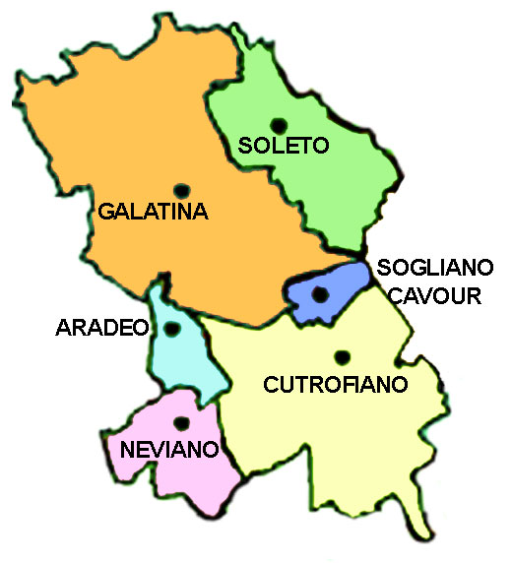

Piano di Zona per il Sistema Integrato
di Interventi e Servizi Sociali

